 南昌大学实验报告

- 实验项目名称
掌握socket编程
二、实验目的
- 掌握TCP和UDP的工作原理
- 理解socket的概念和应用场合
三、实验基本原理
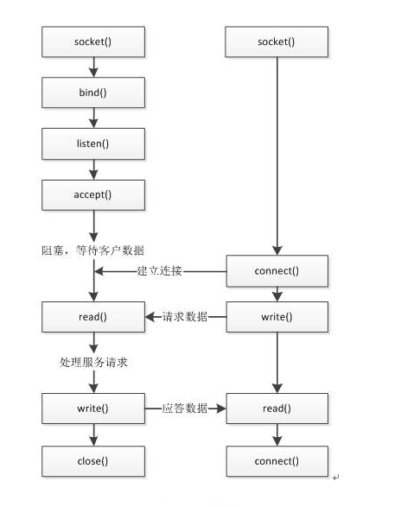
TCP socket 流程图
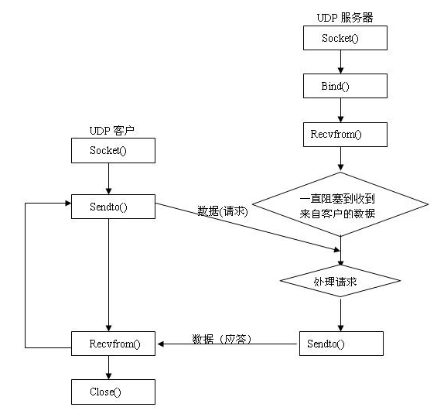
UDP socket流程图
四、主要仪器设备及耗材
Intellij IDEA 2022.3.1 设计语言Java
五、实验步骤 （源代码）
客户端类 :
- package com.cyr;

- import java.io.*;
- import java .net.*;
- import java. awt.event.*;
- import java.awt.*;
- import javax. swing.*;

- public class ChatClient implements ActionListener,Runnable{
- JTextArea showArea;
- JTextField msgText;
- JFrame mainJframe;
- JButton sentBtn;
- JScrollPane JSPane;
- JPanel pane;
- Container con;
- Thread thread=null;
- Socket connectToServer;
- DataInputStream inFromServer;
- DataOutputStream outToServer;

- public ChatClient(){
- mainJframe=new JFrame("Chat client");
- con=mainJframe.getContentPane();
- showArea=new JTextArea();
- showArea.setEditable(false);
- showArea.setLineWrap(true);
- JSPane=new JScrollPane(showArea);
- msgText=new JTextField();
- msgText.setColumns(30);
- msgText.addActionListener(this);
- sentBtn=new JButton("发送");
- sentBtn.addActionListener(this);

- pane=new JPanel();
- pane.setLayout(new FlowLayout());
- pane.add(msgText);
- pane.add(sentBtn);

- con.add(JSPane, BorderLayout.CENTER);
- con.add(pane, BorderLayout.SOUTH);
- mainJframe.setSize (500 ,400);
- mainJframe.setVisible (true);
- mainJframe.setDefaultCloseOperation(JFrame.EXIT_ON_CLOSE);

- //创建套接字连接到服务器
- try{
- connectToServer=new Socket("localhost",5500);
- inFromServer=new DataInputStream(connectToServer.getInputStream());
- outToServer=new DataOutputStream(connectToServer .getOutputStream());
- showArea.append("连接成功，请说话...\n");

- //创建线程在后台处理对方的消息
- thread=new Thread(this);
- thread.setPriority(Thread.MIN_PRIORITY);
- thread.start();
- } catch (UnknownHostException e1){
- e1.printStackTrace();
- } catch (IOException e1){
- showArea.append("抱歉，未能连接到服务器！\n");
- msgText.setEditable(false);
- sentBtn.setEnabled(false);
- }
- }

- public static void main(String[] args){
- //开启客户端
- new ChatClient();
- }

- @Override
- //
- public void actionPerformed(ActionEvent e){
- String s=msgText.getText();
- if (s.length()>0){
- try{
- outToServer.writeUTF(s);
- outToServer.flush();
- showArea.append("我[客户端]： "+msgText. getText()+"\n");
- } catch (IOException e1){
- showArea.append("你的消息：“"+msgText.getText()+"”未能发送出去！\n");
- }
- }

- }

- //本线程负责将服务器传来的消息显示在对话区域
- public void run(){
- try{
- while (true){
- showArea.append("服务端说->:"+inFromServer.readUTF()+"\n");
- Thread.sleep(1000);
- }
- } catch (IOException e) {
- e.printStackTrace();
- } catch (InterruptedException e) {
- e.printStackTrace();
- }
- }

- }
结果：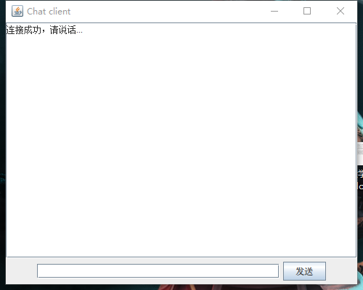
服务器类:
- package com.cyr;
- import java.io.*;
- import java.net. *;
- import java. awt.event. *;
- import java.awt.*;
- import javax. swing.*;

- import static java.lang.Thread.sleep;

- public class ChatServer implements ActionListener, Runnable {

- JTextArea showArea;
- JTextField msgText;
- JFrame mainJframe;
- JButton sentBtn;
- JScrollPane JSPane;
- JPanel pane;
- Container con;
- Thread thread = null;
- ServerSocket serverSocket;
- Socket connectToClient;
- DataInputStream inFromClient;
- DataOutputStream outToClient;

- public ChatServer() {
- // 绘制界面
- mainJframe = new JFrame("Chat server");
- con = mainJframe.getContentPane();

- // 文本框
- showArea = new JTextArea();
- showArea.setEditable(false);
- showArea.setLineWrap(true);
- JSPane = new JScrollPane(showArea);

- // 文字区域
- msgText = new JTextField();
- msgText.setColumns(30);
- msgText.addActionListener(this);

- // 发送按钮
- sentBtn = new JButton("发送");
- sentBtn.addActionListener(this);

- // 文本框区域
- pane = new JPanel();
- pane.setLayout(new FlowLayout());
- pane.add(msgText);
- pane.add(sentBtn);
- con.add(JSPane, BorderLayout.CENTER);
- con.add(pane, BorderLayout.SOUTH);
- mainJframe.setSize(500, 400);
- mainJframe.setVisible(true);
- mainJframe.setDefaultCloseOperation(JFrame.EXIT_ON_CLOSE);
- try {
- //创建socket套接字
- serverSocket = new ServerSocket(5500);
- //打印
- showArea.append("正在等待对话请求...\n");
- connectToClient = serverSocket.accept();
- inFromClient = new DataInputStream(connectToClient.getInputStream());
- outToClient = new DataOutputStream(connectToClient.getOutputStream());
- thread = new Thread(this);
- thread.setPriority(Thread.MIN_PRIORITY);
- thread.start();
- } catch (IOException e) {
- showArea.append("对不起，不能创建服务器\n");
- msgText.setEditable(false);
- sentBtn.setEnabled(false);
- }
- }

- public static void main(String[] args){
- // 开启服务器
- new ChatServer();
- }

- @Override
- //响应按钮事件并且发送消息给对方
- public void actionPerformed(ActionEvent e) {
- String s = msgText.getText();
- if (s.length() > 0) {
- try {
- outToClient.writeUTF(s);
- outToClient.flush();
- showArea.append("我[服务端]说：" + msgText.getText() + "\n");
- msgText.setText(null);
- } catch (IOException el) {
- showArea.append("你的消息：“" + msgText.getText() + "”未能发出去!\n");
- }
- }
- }

- @Override
- //事件负责将客户机传来的信息显示在对话区域
- public void run() {
- try{
- while (true){
- showArea.append("客户端->:" + inFromClient.readUTF()+"\n");
- sleep(1000);
- }
- } catch (IOException e) {
- e.printStackTrace();
- } catch (InterruptedException e) {
- e.printStackTrace();
- }
- }

- }
结果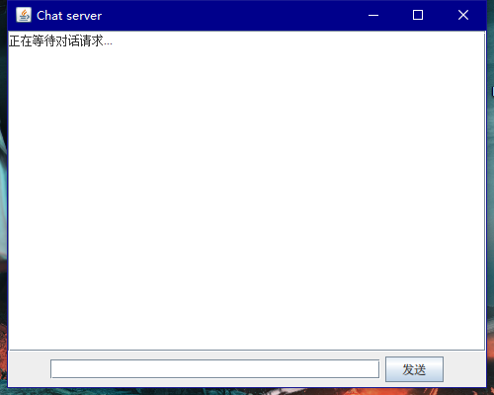
六、思考讨论题或体会或对改进实验的建议
本次实验设计了两个类一个是服务器类一个是客户端类。这两个类的重复度很高。基本是可以说是80%的重复的所以说只要写一个就可以大部分复用。从gui到发送其实很简单。只需要加一个文本区域，和一个发送按钮其他只需要把文字用string存储发送。
结果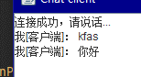
七、参考资料
基于TCP异步的聊天室程序
java网络编程，通过TCP,Socket实现多对一的局域网聊天室

